Milano, 25 Ottobre 2009

Care Amiche e cari Amici:

Siamo lieti di invitarvi al V Congresso Internazionale per la Donna Latina in Italia, che viene organizzato dal mass media multiculturale Mujer Latina Tu revista interactiva! e l’Organizzazione Donna Latina in Italia.

Questa quinta edizione, ricordando la Giornata Internazionale della NON Violenza sulle Donne, si terrà domenica 15 novembre alle 15.00 presso il “V.S.S.P. Volontariato, Sviluppo e Solidarietà in Piemonte” via Toselli 1 Zona crocetta a Torino con il tema principale “Promuovere il Progresso delle Donne” con la collaborazione del Coordinamento Internazionale di Volontariato.

Gli obiettivi sono:

- Promuovere il dialogo interculturale come strumento e importanza nello sviluppo di una popolazione migrante attiva, rispettosa nella diversità culturali con valori comuni.
- Orientare sull’opportunità di continuare a istruirsi, come mezzo importante per sviluppare competenze e migliori prassi sociali.
- Confrontare le problematiche della donna migrante, con lo scopo di consolidare una migliore integrazione, influenzando sulla convivenza quotidiana (la famiglia, la scuola, le diverse culture, l’impresa, i mezzi di comunicazione nella promozione del principio di uguaglianza, ecc)
- Riferire delle nostre donne che ogni giorno sfidano ostacoli per raggiungere una obbiettivo.
- Dare un riconoscimento a coloro che ci regalano notorietà attraverso l’espressione della loro arte, oppure alle donne che si stanno facendo largo nei diversi settori: per esempio la peruviana Liliana Ocmin attuale Coordinatrice Nazionale della CISL.

Consegneremo un diploma di riconoscimento alle donne più grintose che abbiano raggiunto notorietà nei diversi settori: imprenditoriale, artistico, politico, professionale, culturale, ecc.

Quest’anno il convegno prevede la partecipazione di numerosi gruppi di donne provenienti da tutta Italia.

Come riferimento segnaliamo i precedenti eventi:
- I Congresso Internazionale per la Donna Latina – si svolse il 12 marzo 2006 presso l’Auditorium del Grand Hotel Doria a Milano. Parteciparono circa 80 persone. http://www.mujerlatina.it/edicion2006/pg029.html

- II Congresso Internazionale per la Donna Latina – si svolse il 24 giugno 2006 presso l’Auditorium dell’Istituto Don Bosco a Genova. Parteciparono circa 100 persone. http://www.mujerlatina.it/edicion2006/pg029.html

- III Congresso Internazionale per la Donna Latina 2007 – si svolse nel marzo 2007 presso l’Auditorium Manzoni dell’Hotel Marriott a Milano. Parteciparono più di 300 persone. http://www.mujerlatina.it/presentacion.html

- IV Congresso Internazionale per la Donna Latina 2008 – si svolse nel 2008 presso l’Auditorium Bachelet del Grand Hotel Palazzo Carpegna a Roma. www.mujerlatina.it/edicion2008/participaron.html

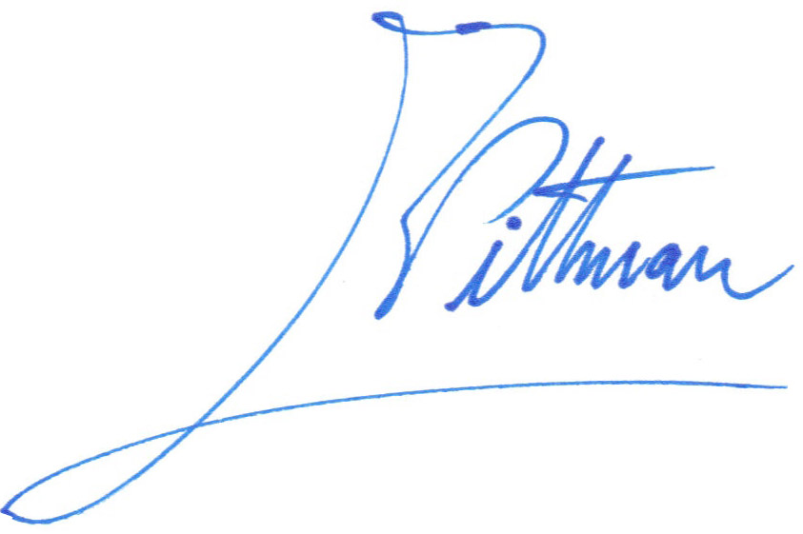
Norma Pittman
Direttrice Responsabile
Iscritta all’Ordine Dei Giornalisti di Lombardia Prot. N.131/2006
Membro della Rete di Giornalisti del Mediterraneo
Membro della Rete Internazionale di Giornaliste con Visione Genero

